18.1.1平行四边形的性质（第2课时）
教学目标：
1.理解平行四边形中心对称的特征，掌握平行四边形对角线互相平分的性质。
2.能综合运用平行四边形的性质解决平行四边形的有关计算问题和简单的
证明题。
3.培养学生的推理论证能力和逻辑思维能力。
教学重点、难点：
1.重点：平行四边形对角线性质的探究与应用。
2.难点：平行四边形对角线性质及其他性质的综合应用。
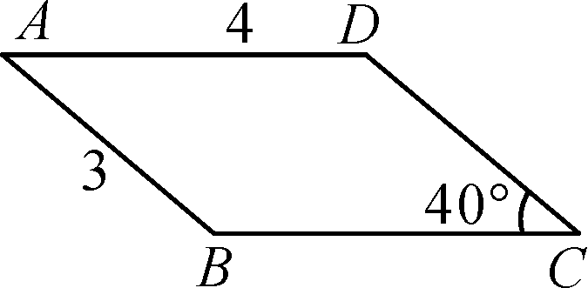
教学过程：
一、课前回顾
如图，四边形ABCD是平行四边形，根据图中标注的数据，你能得到哪些结论？
二、讲授新课
活动一：创设情境、导入新课
问题：我们已经知道平行四边形的边、角之间的关系，那么平行四边形的对角线之间有什么样的关系呢？
活动二：实践探究、交流新知
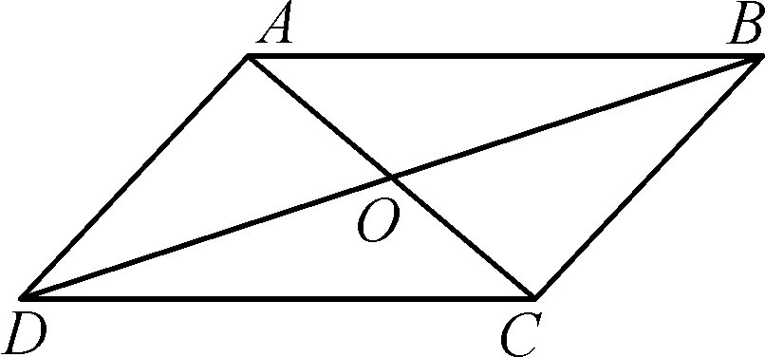
已知在▱ABCD中，AC，BD相交于点O，图中有哪些三角形全等？哪些线段是相等的？请同学们用多种方法加以验证。
结论：平行四边形的对角线互相平分。
几何语言：∵四边形ABCD是平行四边形，∴OA＝OC，OB＝OD
活动三：开放训练、体现应用
- 典型例题 2. 变式训练
活动四：课堂检测
三、课堂小结

18.1.1平行四边形的性质（第2课时） 训 练 展 示 导 学 案
学习目标 | 1.理解平行四边形中心对称的特征，掌握平行四边形对角线互相平分的性质。
 | 2.能综合运用平行四边形的性质解决平行四边形的有关计算问题和简单的证明题。
 | 3.培养学生的推理论证能力和逻辑思维能力。
学生笔记 | 导 学 案 内 容
认真专注  独立思考 | 学习指导:  - 自主预习  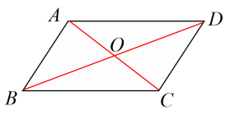  1.平行四边形对角线的性质：平行四边形的对角线 。  几何语言：∵四边形ABCD是平行四边形，∴ OA= ，OB= 。  2.平行四边形面积＝ (底为平行四边形的任意一条边，高为这条边与其对边间的距离)  3.等底等高的平行四边形的 相等。  4.平行四边形的对角线把平行四边形分为 面积相等的三角形，且都等于平行四边形面积的 。相对的两个三角形 。  二、导入新课  情景导入  三、互动教学  知识点一：平行四边形的对角线互相平分  1.如图，在▱ABCD中，AB=10，AC=14，BD=8。△AOB的周长是多少?△ABC与△ABD的周长哪个长？长多少？  2.已知▱ABCD的周长为60cm，对角线AC、BD相交于点O，△AOB的周长比△DOA的周长长5cm，求这个平行四边形各边的长。  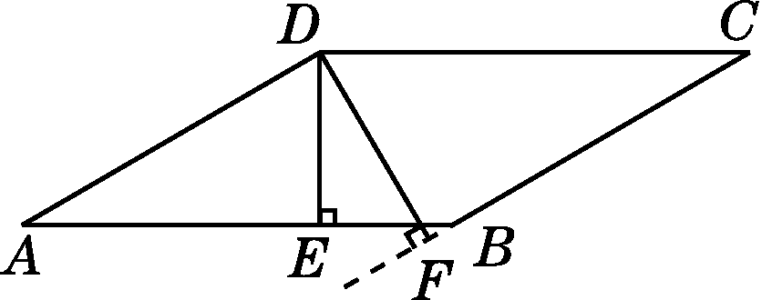  知识点二：平行四边形的面积  1.如图，若▱ABCD的周长为36 cm，过点D分别作AB，BC边上的高DE，DF，且DE＝4 cm，DF＝5 cm，□ABCD的面积为（ ）cm²。  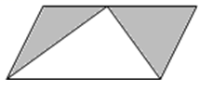  A．40 B．32 C．36 D．50  2.把一个平行四边形分成3个三角形，已知两个阴影三角形的面积分别是9cm²和12cm²，求平行四边形的面积。

导 学 案 内 容 | 学生笔记
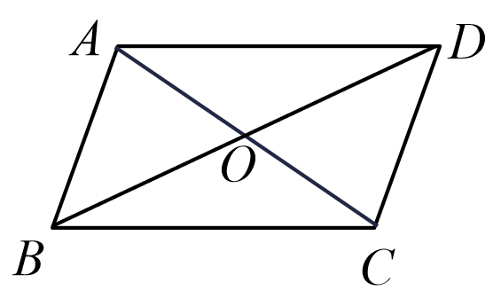  四、训练展示  1.如图，▱ABCD的对角线AC、BD相交于点O，且 AC+BD=16，CD=6，则△ABO的周长是（ ）A. 10 B. 14 C. 20 D. 22  2.在▱ABCD中，AC=24，BD=38，AB=m，则m的取值范围是（ ）  A. 24<m<39 B.14<m<62 C.7<m<31 D.7<m<12  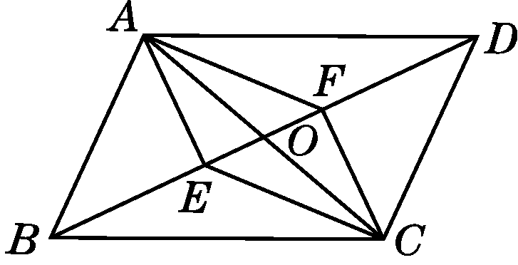  3.如图，在▱ABCD中，对角线AC，BD相交于点O，AE⊥BD于点E，CF⊥BD于点F，连接AF，CE，则下列结论：  ①CF＝AE；②OE＝OF；③DE＝BF；④图中共有四对全等三角形。  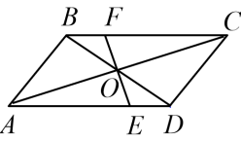  其中正确结论的个数是（ ）  A．4 B．3 C．2 D．1  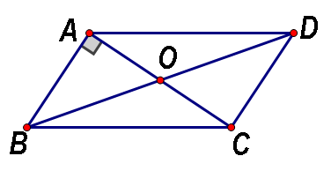  4.如图，▱ABCD的对角线AC，BD相交于O，EF过点O与AD，BC分别相交于E，F，如果AB=4，BC=5，OE=1.5，那么四边形EFCD的周长为（ ）  A.16 B.14 C.12 D.10  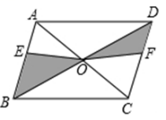  5.如图，▱ABCD中，对角线AC、BD相交于点O，AB⊥AC，AB=3，AD=5，则BD的长是 。  6.如图，▱ABCD的面积为20，对角线AC，BD相交于点O，点E，F分别是AB，CD上的点，且AE=DF，则图中阴影部分的面积为_______。  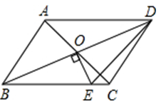  7.如图，▱ABCD的对角线相交于点O，且AB≠AD，过O作OE⊥BD，交BC于点E.若△CDE的周长为10，则平行四边形ABCD的周长是多少？  8.如图，已知▱ABCD与▱EBFD的顶点A，E，F，C在一条直线上，求证：AE＝CF。  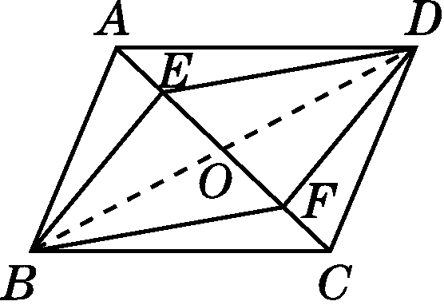 | 熟练掌握  自信展示  突破自我  大胆发言
五、本课小结，本节课你收获了什么？还有什么疑问？

板书设计：

18.1.1平行四边形的性质（第2课时）
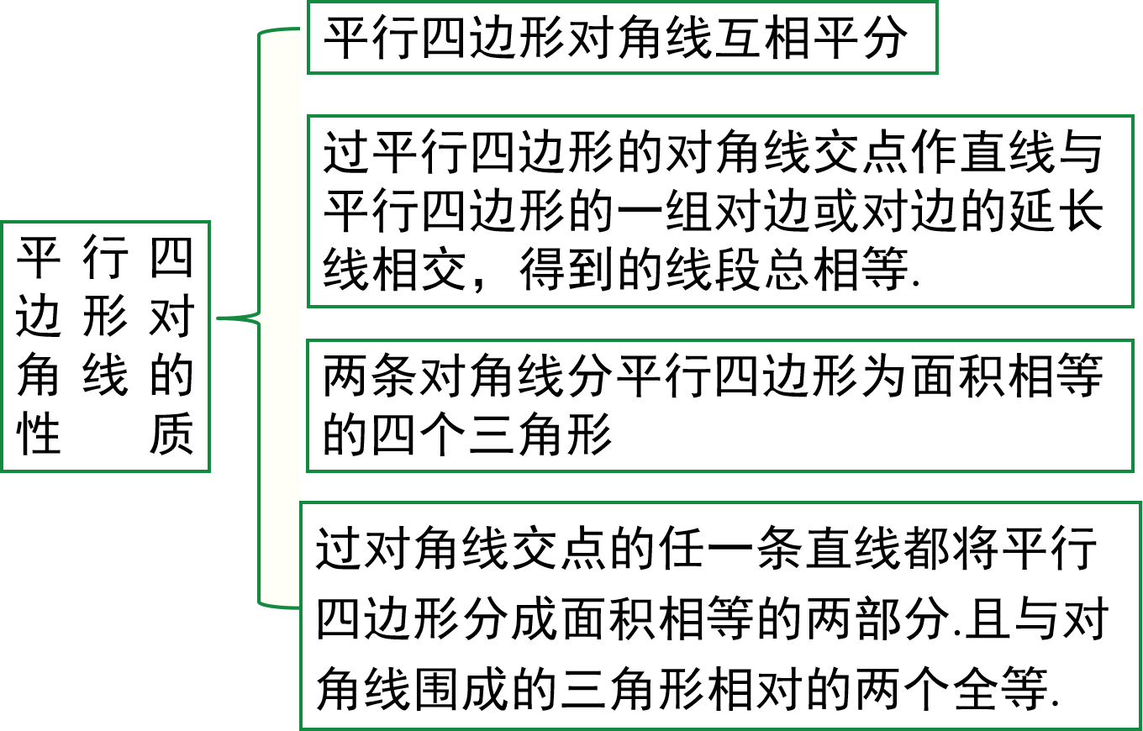

教学反思：

